Урок № 3.
Тема. Склад, властивості, застосування окремих представників нітрогеновмісних сполук.

Шановні десятикласники, сьогодні на уроці ви маєте можливість відновити та поширити свої знання з теми «Склад, властивості, застосування окремих представників нітрогеновмісних сполук».

Дайте відповіді на питання:
1. Які органічні речовини називаються «нітрогеновмісними»?
2. Які речовини, що вивчалися раніше, належать до нітрогеновмісних сполук?
3. Які речовини називаються амінокислотами?

Амінокислоти і білки – нітрогеновмісні органічні сполуки.

І. Подивиться відео:

9 клас. Хімія. Поняття про амінокислоти:
https://www.youtube.com/watch?v=C66lONdVmdY

ІІ. Запишіть у зошит конспект.

Амінокислоти – це нітрогеновмісні сполуки, молекули яких містять карбоксильну групу (-СООН) і аміногрупу (-NH₂).

Одним з представників нітрогеновмісних сполук є аміноетанова (амінооцтова) кислота.
Н₂N – CH₂ – COOH (аміноетанова кислота)
Аміноетанова кислота – амфотерна сполука (з лугами взаємодіє як кислота, а з кислотами як основа).
Молекули аміноетанової кислоти можуть взаємодіяти між собою. В результаті реакції утворюються пептиди, в яких залишки амінокислот сполучені за допомогою пептидних зв’язків.

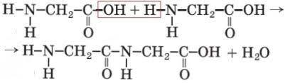

Амінокислоти є основними структурними компонентами білків.
ІІІ. Виконати домашнє завдання:
1. Ознайомитися з матеріалом § 3.
2. Виконати вправу с. 14 № 1,2.

